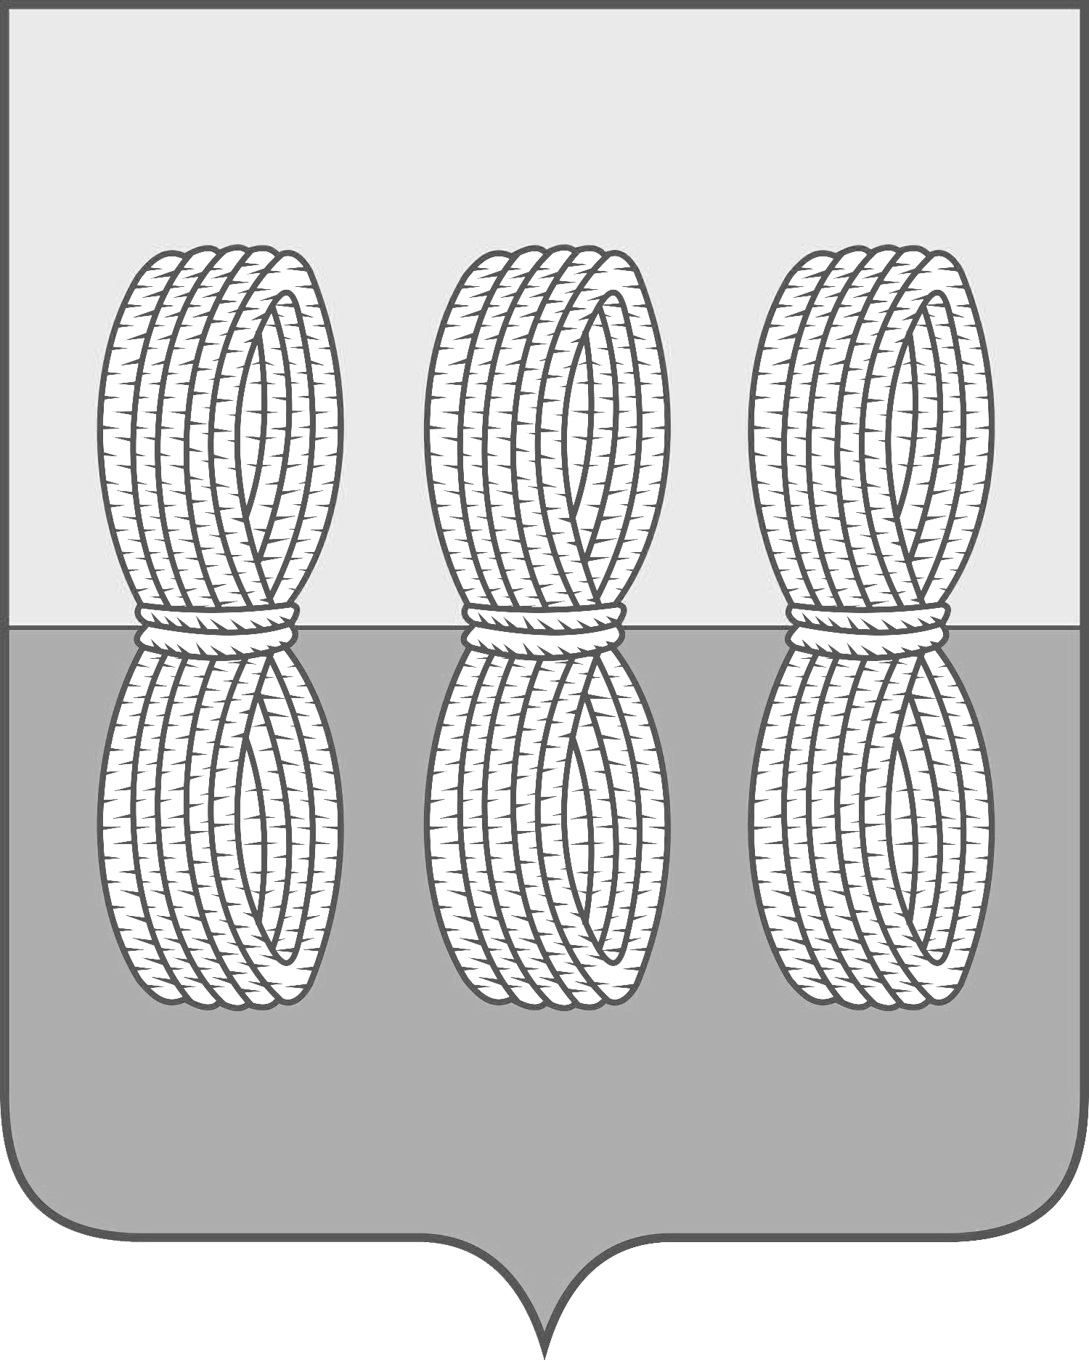
Администрация Новоржевского района
Псковской области

ПОСТАНОВЛЕНИЕ

От___31.03.2023______ №_____62______
г. Новоржев

О создании комиссии по проведению общественного обсуждения
проекта муниципальной программы "Формирование современной
городской среды муниципального образования "Новоржевский район", рассмотрению и проведению оценки предложений заинтересованных лиц
о включении дворовой территории многоквартирного дома и общественной территории в программу, а также осуществлению контроля за реализацией программы"

В целях реализации федерального проекта «Формирование комфортной городской среды» национального проекта «Жилье и городская среда», в соответствии с Уставом муниципального образования «Новоржевский район», Администрация Новоржевского района постановляет:
1.Утвердить состав комиссии по проведению общественного обсуждения проекта муниципальной программы "Формирование современной городской среды муниципального образования "Новоржевский район", рассмотрению и проведению оценки предложений заинтересованных лиц о включении дворовой территории многоквартирного дома и общественной территории в программу, а также осуществлению контроля за реализацией программы" согласно приложению.
2.Опубликовать настоящее постановление на официальном сайте муниципального образования «Новоржевский район».
3.Настоящее постановление вступает в силу с момента его подписания.
4.Контроль за исполнением настоящего постановления оставляю за собой.

Глава Новоржевского района С.О. Пугачева

Приложение

Пугачева Софья Олеговна - Глава Новоржевского района - председатель комиссии;
Занин Михаил Борисович - Заместитель Главы Администрации
Новоржевского района – заместитель председателя комиссии;
Алексеева Ольга Евгеньевна – главный специалист отдела ЖКХ, промышленности, транспорта, связи, строительства, архитектуры и территориального планирования Администрации Новоржевского района – секретарь комиссии.

Члены комиссии:

Васильева Наталья Олеговна - начальник отдела ЖКХ, промышленности, транспорта, связи, строительства, архитектуры и территориального планирования Администрации Новоржевского района;
Семенова Галина Ивановна - начальник отдела сельского хозяйства, экономического развития и имущественных отношений Администрации Новоржевского района;
Волков Эдуард Борисович - Глава Администрации городского поселения
«Новоржев»;
Федорова Оксана Юрьевна - Глава городского поселения «Новоржев»;
Курникова Светлана Михайловна - директор МБУДО «Новоржевская детская школа искусств им.Б.Трояновского» (по согласованию);
Алферов Юрий Викторович - представитель общественности, военный пенсионер (по согласованию);
Дементьева Дарина Александровна - директор МБУК «Новоржевский районный культурно-спортивный комплекс» (по согласованию);
Трифонова Любовь Мироновна - секретарь Новоржевского районного местного отделения Партии «ЕДИНАЯ РОССИЯ».

